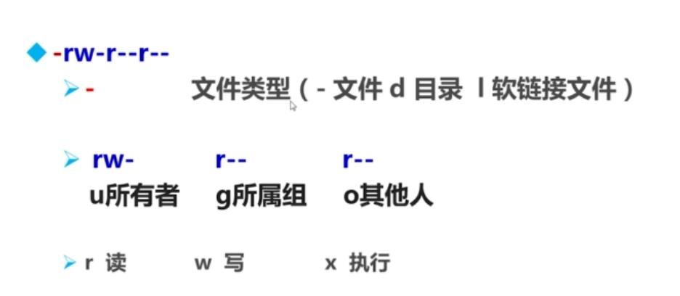

Chmod：：修改权限命令

root@ubuntu:/var# chmod o+w www/；；为www/目录 其他人添加写权限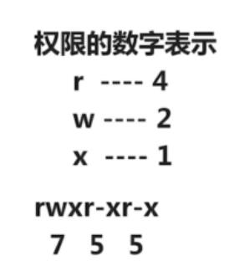数字权限root@ubuntu:/var/www# chmod 726 hellow.php

ugo